ФИО учителя: Смирнова Наталья Александровна
Класс 9
Тема урока Международная политика в 30 годы XX века.
Тип урока Урок изучения нового знания (открытия нового знания). Кейс-технологии
Средства обучения (УМК) Учебник « Всеобщая история. Новейшая история. XX — начало XXI века. 9 класс» Загладин Н.В. 2-е изд. - М.: 2014.
Технологическая карта урока
Учебная тема | Упущенные возможности, или международная политика в 30 годы XX века.  Эпиграф: «Войны никто не хотел? Война была неизбежна?»
Цели | Образовательные: сформировать представление о противоречивости внешней политики европейских государств, причинах и последствиях этой политики, сформировать представление о взаимосвязи внутренней и внешней политики, об агрессивном характере внешней политики фашистских государств, выяснить позиции основных стран-участников конфликта, ,используя политическую карикатуру как средство получения исторической информации  Личностные УУД: формировать сознательное отношение к процессу получения знаний, развитие интереса к отечественной истории, стремление к самообразованию, формировать осознание необходимости ответственности за свои поступки  Регулятивные УУД: умение планирование решения исторических задач, выстраивать алгоритм действий, анализировать и оценивать собственную работу, работать в группе, участвовать в коллективном обсуждении проблемы, слушать товарища и обосновывать свое мнение, выражать свои мысли и идеи, учиться давать взаимооценку  Коммуникативные УУД: Воспитывать культуру поведения при фронтальной работе, индивидуальной работе, формировать умение работать в группах, осуществлять сотрудничество с учителем и сверстниками, учитывать позицию своих товарищей, аргументировать и отстаивать свою точку зрения  Познавательные УУД: умение самостоятельно сформулировать цель урока, работать с различными историческими источниками, строить речевые высказывания
Планируемый результат | Предметные:  Знать: характерные, существенные черты обстановки в Европе накануне Второй мировой войны, объяснять причины и следствия позиций лидеров Германии, европейских держав и, США и СССР в 30 годы XX  Уметь: анализировать исторические источники ( текстовой документ, политические карикатуры) представлять в различных формах рассказа ключевые события эпохи и их участников, давать оценку событиям,  Личностные: осознавать вариативность исторического развития и необходимости ответственности за поступки  Метапредметные:  Регулятивные: уметь самостоятельно контролировать своё время при выполнении задания и управлять им; принимать решения в проблемной ситуации на основе переговоров с участниками группы  Коммуникативные :формулировать собственное мнение и позицию, аргументировать и координировать её с позициями учениками в сотрудничестве при выработке общего решения в совместной деятельности; владеть устной речью; строить монологическое контекстное высказывание;  Познавательные: делать умозаключения и выводы на основе найденных аргументов, работать с иллюстративным материалом — понимать смысл политической карикатуры, устанавливать причинно-следственные связи между событиями ;
Основные понятия | Лига наций, Мюнхенский сговор, политика невмешательства США, антикоминтерновский пакт, нарушение условий Версальского договора, милитаризация экономики, пакт о ненападении между СССР и Германией,
Межпредметные связи | История России XX века, обществознание «Политические режимы» «Политическое участие»
Ресурсы:- основные- дополнительные | Учебник « Всеобщая история.9 класс», О.С. Сороко-Цюпа, А.О. Сороко-Цюпа историческая карта .  Презентация учителя «Международные отношения в 30 годы XX века. Политические карикатуры»  документы для работы в группах
Организация пространства | Групповая работа, индивидуальные выступления, фронтальная работа

Ход урока
Этапы |  | Содержание педагогического взаимодействия  Планируемые задания и результаты деятельности уч-ся
Мотивационно-целевой | Мотивация, | Вводное слово учителя.  История обратного хода не имеет. Эта расхожая фраза с научной точки зрения безупречна и неоспорима. Что было, то было, и дело историка, казалось бы, только в том и заключается, чтобы исследовать конкретно происхождение, но... Изучение истории второй мировой войны имеет непреходящее значение.  Вторая мировая война втянула в свою орбиту 61 государство, 4/5 населения земного шара. Вооруженная борьба велась на территории 40 стран Европы, Азии, Африки, на обширных морских пространствах. Долгих шесть лет длилась эта война, самая кровопролитная и разрушительная в истории человечества. Она унесла свыше 50 млн. жизней, из которых не менее половины – сыны и дочери народов бывшего СССР. А какова была альтернатива этому событию? На подготовку этого мирового вооруженного конфликта оказало влияние такое количество факторов, в его вызревание переплелось столько разнонаправленных событий, что даже профессиональным историкам непросто разобраться в нагромождении военно-политических и дипломатических сюжетов.  Наш сегодняшний урок – попытка разобраться в предыстории второй мировой войны. | УУД: Создание условий для продуктивной работы на уроке, актуальность темы урока  мобилизация информации по истории Первой Мировой войны
Ориентацион-  ный | ЭТАП Формулирование темы урока и постановка учебной цели  проблемной ситуации, | Вводная беседа учителя.  Назовите страны – лидеры в 30 годы. Какие политические режимы сложились в этих странах  Каковы были условия Версальско-Вашингтонской системы по предотвращению новой мировой войны?  Как называлась международная организация, созданная странами –победителями в 1 Мировой войне, по предотвращения международный конфликтов?  Мы знаем, что через 21 год после окончания 1 Мировой войны была развязана новая, более кровавая война. Писательница Барбара Такман приводит о первой мировой войне такую оценку: «Войны никто не хотел. Война была неизбежна». Это эпиграф нашего урока.  Изменим знаки препинания в этом высказывании. Оно будет выглядеть так: «Войны никто не хотел? Война была неизбежна?»  Задание .  Сформулируйте тему нашего урока  Упущенные возможности, или международная политика в 30 годы XX века.  В чем состоит, по-вашему, главная цель урока?  Выяснить, каковы упущенные возможности сохранения мира накануне Второй Мировой войны  Позицию этих стран мы будем с вами рассматривать, но обратимся к необычному источнику информации | УУД: самостоятельная постановка новой учебной цели учащимися, применение знания курса и социального опыта для выражения и аргументации собственных суждений.
Содержательно-операционный | ЭТАП  Решение учебной задачи, освоение и содержания, способов деятельности,  первичный контроль, коррекция | Работа в группах  Учитель. Вы назвали страны- лидеры и международную организацию Лигу Наций. Позиции этих субъектов международных отношений мы будем рассматривать. Мы обратимся не только к текстовому документу, но возьмем необычный источник информацию. Это политическая карикатура. «Карикатура» а в переводе с итальянского языка означает «нагружать, преувеличивать» Это жанр изобразительного искусства является формой сатиры и изображает какие-либо социальные, общественно-политические, бытовые явления, реальные лица или характерные типы людей. Комический эффект достигается преувеличением и заострением неприятных, ужасных черт, неожиданными сопоставлениями и уподоблениями  Задания группам.  1 группа. Нарушения условий Версальско–Вашингтонских договоренностей Германией  Сравните положение Германии по условиям Версальско-Вашингтонских договоренностей и к середине 30 годов. Сделайте выводы. Определите, какие из предложенных карикатур относятся к изученному вами событию. Проанализируйте карикатуры и ответьте на вопросы памятки.  В чем была упущенная возможность в предотвращении войны?  Результаты своей работы (анализа карикатуры и текста) представьте классу  2 группа. Лига Наций и система коллективной безопасности в Европе в 30 годы. Прочитайте текст. Определите, какие из предложенных карикатур относятся к изученному вами событию Проанализируйте карикатуры и ответьте на вопросы памятки  Сделайте вывод на основании текста и карикатур: «Политика создания коллективной безопасности и предотвращения войны в Европе провалилась, в связи с тем, что Великобритания и Франция хотели … Лига Наций оказалась …  В чем была упущенная возможность в предотвращении войны?  Результаты своей работы (анализа карикатуры и текста) представьте классу.  3 группа. Мюнхенский сговор1938 года. Прочитайте текст. Определите, какие из предложенных карикатур относятся к изученному вами событию. Проанализируйте карикатуры и ответьте на вопросы памятки. Каковы условия Мюнхенских соглашений? Почему этот документ называют сговором? Подчеркните в тексте. Каково отношение политиков стран к этому событию? Какую позицию заняла США и почему? Каково отношение к событию авторов карикатуры? В чем была упущенная возможность в предотвращении войны?  Результаты своей работы (анализа карикатуры и текста) представьте классу.  4 группа. Советско-германский пакт о ненападении 1939 года. Прочитайте текст. Определите, какие из предложенных карикатур относятся к изученному вами событию. Проанализируйте текст Подчеркните в тексте пункты или предложения, которые подтверждают вашу мысль. Проанализируйте карикатуры и ответьте на вопросы памятки. Каково содержание пакта о ненападении между СССР и Германией? Как западные лидеры оценили этот пакт? Почему? Как советский лидер объясняет причины соглашения с Гитлером? Почему не сложился блок антифашистских сил?  Результаты своей работы (анализа карикатуры и текста) представьте классу. | УУД: развитие основных общих учебных умений и навыков, таких как анализ текста, анализ иллюстративного материала. Планирование и организация работы по времени. Эффективное групповое обсуждение и обеспечение обмен знаниями между членами группы для принятия эффективных совместных решений
Контрольно-оценочный | Контроль, оценка .  Этап представления результатов работы групп.  Демонстрация презентации «Международные отношения в 30 годы XX века. Политические карикатуры» | Учитель . На Нюрнбергском процессе прозвучали такие слова: «В 1923 году хватило бы семь полицейских, дабы разделаться с гитлеровским маскарадом в Мюнхене. Через 10 лет с этим справились бы 700 хорошо вооруженных солдат рейхсвера. Но прошло чуть более 20 лет после мюнхенского путча и потребовалось пожертвовать 70 миллионами людей разных стран, чтобы покончить с Гитлером. Как вы понимаете эти слова? Можно ли было остановить фашистов на их пути к власти? Почему это не произошло?  В чем состояли упущенные возможности сохранения мира перед Второй мировой войной?  1.Этап представления результатов работы групп.  Выступления участников.  Ответы учащихся:  Нарушение Версальских договоренностей Германией и финансовая поддержка диктатора - Провал политики коллективной безопасности - Бессилие Лиги наций - Изоляционная политика США - Мюнхенский сговор - Несложившаяся коалиция антифашистских сил  Общие выводы урока Устный опрос.  Основной целью внешней политики СССР в 30-е гг. являлось... Система коллективной безопасности в Европе не была создана, потому что... Мюнхенское соглашение было направлено на... В августе 1939 г. состоялось подписание советско-германского договора ненападении, так как... В 30-е гг. в Европе и мире назревала новая мировая война из -за...  2.Выставление оценок.  3. Поисковое домашнее задание. Прочитать п.у учебника, рассмотреть предложенную карикатуру и определить еще один, не названный на уроке фактор, который повлиял на подготовку к новой войне.  Спасибо за внимание! | УУД  выдвижение гипотез о связях и закономерностях событий,  самоконтроль и самооценка своей работы  осознание вариативности развития исторических событий и ответственности за принятие решений  Поисковое домашнее задание
 | Рефлексия (соотнесение результата и цели) | Анкета для участников образовательного процесса.  На уроке я работал активно пассивно  Своей работой на уроке я доволен недоволен  Материал урока мне был понятен непонятен  Содержание урока мне было интересно скучно | УУД: умение адекватно оценивать свой труд и работу своих одноклассников

Приложение. 1 группа. Сравните положение Германии по условиям Версальско-Вашингтонских договоренностей и к середине 30 годов.
Документ 1. Содержание статей Версальского договора 1919 года | События 30 гг в Европе
1. Германия теряла 1,8 часть своей территории. Германия возвращала Франции Эльзас-Лотарингию  2.Германия должна была выплатить репарации общей суммой 132 млрд золотых марок  3. Германии запрещено иметь надводный флот, крупные надводные корабли, военную и морскую авиацию.  4. Максимальная численность армии - 100 тысяч человек  4. Отмена всеобщая воинская повинность  5. Демилитаризация ( разоружение) Рейнской зоны вдоль границы Франция -Германия, оккупация Рейна союзниками сроком на 15 лет  6. Саарский угольный бассейн Германии переходил на 15 лет под управление Лиги Наций. Угольные шахты Саара были переданы в собственность Франции | 1.Октябрь 1933 Германия потребовала отменить военные статьи Версальского договора и предоставить ей «равные права» на вооружение. После отказа немецкая делегация покинула конференцию.  2. Октябрь 1933 Германия вышла из Лиги Наций  3. Март 1935 Саарская область отошла к Германии (за это высказалось 90% населения), которая выплатила Франции полную сумму компенсацию за угольные шахты. Промышленная база Германии значительно окрепла.  4. Февраль 1935 А. Гитлер объявил о создании в Германии военной авиации  5. Март 1935 А. Гитлер ввел общевойсковую повинность, создана армия в 500 тысяч человек. Начались интенсивные военные учения. Был восстановлен немецкий Генеральный штаб.  6. 1935 г Германия ввела войска в Рейнскую зону, приблизившись к границам Франции.

Рассмотрите карикатуру. Ответьте на вопросы памятки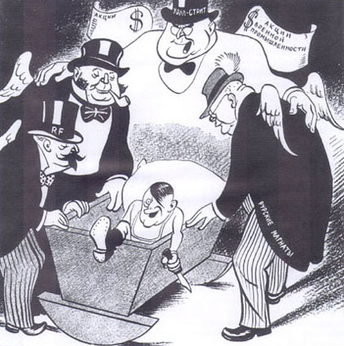 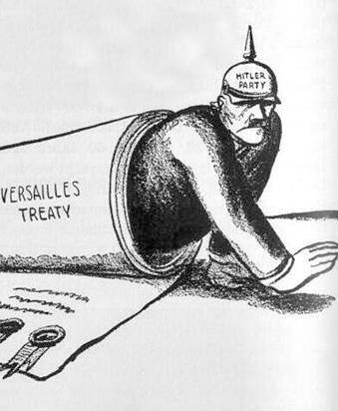 | ПАМЯТКА для анализа политической карикатуры  1.Опишите образы персонажей .  2. Каким событиям она посвящена? Почему вы так решили?  3. Определите и назовите, какие символы использовал художник. На какие детали вам хотелось бы обратить внимание в доказательство своей мысли?  4. Какое отношение к персонажам и событиям выражает карикатура?  5. Какова главная идея карикатуры? Что именно она высмеивает?  6. Какие фрагменты текста позволяют вам сделать выводы? Приведите в доказательство выделенные вами факты текста  7. В чем была упущенная возможность в предотвращении войны, по мнению авторов карикатуры?
Приложение. 2 группа. Позиция Лиги наций. Система коллективной безопасности
Прочитайте текст и рассмотрите карикатуры. .Ответьте на вопросы
ЛИГА НАЦИЙ- международная организация, основанная в 1919—1920 годах. В 1935 в Лигу Наций входило 58 государств-участников.
Цели Лиги Наций включали в себя: разоружение, предотвращение военных действий, обеспечение коллективной безопасности, урегулирование споров между странами путём дипломатических переговоров. В Уставе Лиги Наций в ст. 16 предусмотрена система санкций против страны агрессора. Но смогла ли Лига Наций воспользоваться этой статьёй? ТОЛЬКО ФАКТЫ. Япония в 1931 г. захватила Маньчжурию, Лига Наций потребовала вывода японских войск. Но Япония вышла из Лиги Наций.
Италия в 1935 г совершила агрессию против Эфиопии, и Лига Наций вновь оказалась бессильной перед лицом агрессии.
Германия в 1938 г присоединила Австрию к Германии (аншлюс)..Лига Наций бездействовала.

СИСТЕМА КОЛЛЕКТИВНОЙ БЕЗОПАСНОСТИ - политика коллективной безопасности предложена французским министром иностранных дел Луи Барту в 1933—1934 гг.
Эта политика была нацелена на сохранение в Европе статус-кво, неизменности сложившихся границ. Государства, заинтересованные в этом, должны были заключить между собой соглашения о взаимопомощи. Участие СССР в этой системе Барту считал жизненно важным.
2 мая 1935 г растущая угроза агрессии со стороны гитлеровской Германии заставила СССР и Францию начать создание системы коллективной безопасности с заключения советско-французского договора о взаимной помощи 16 мая 1935 г. был подписан советско-чехословацкий договор о взаимной помощи..Это могло бы стать серьезным шагом в направлении сдерживания агрессивной политики гитлеровской Германии и ее союзников и послужить основой создания системы коллективной безопасности в Европе.
В 1939 г. СССР продолжал активные шаги, чтобы побудить правительства Великобритании и Франции к созданию системы коллективной безопасности в Европе. Советское правительство выступило с конкретным предложением о заключении между СССР, Великобританией и Францией договора о взаимной помощи в случае агрессии против любой из стран — участниц соглашения.
Летом 1939 г. в Москве проходили трехсторонние переговоры между СССР, Великобританией и Францией о создании системы коллективной безопасности. Но английская и французская военные миссии прибыли в Москву со значительным опозданием и не были наделены полномочиями принимать решения. Переговоры зашли в тупик.
Рассмотрите карикатуры и ответьте на вопросы
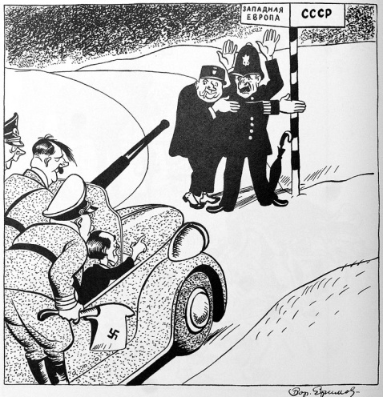 | 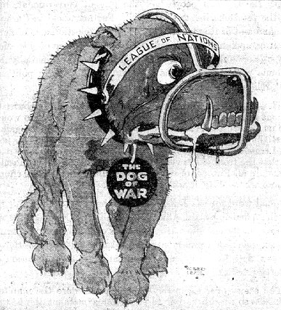 | ПАМЯТКА для анализа политической карикатуры  1.Опишите образы персонажей .  2. Каким событиям она посвящена? Почему вы так решили?  3. Определите и назовите, какие символы использовал художник. На какие детали вам хотелось бы обратить внимание в доказательство своей мысли?  4. Какое отношение к персонажам и событиям выражает карикатура?  5. Какова главная идея карикатуры? Что именно она высмеивает?  6. Какие фрагменты текста позволяют вам сделать выводы? Приведите в доказательство выделенные вами факты текста  7. В чем была упущенная возможность в предотвращении войны, по мнению авторов карикатуры?

Приложение. 3 группа. Мюнхенский сговор и его оценка.
1 документ. Мюнхенский сговор.
В 1938 году Гитлер решил приступить к реализации своей внешнеполитической программы: передел границ. 12 марта 1938 года вермахт вторгся в Австрию. Ее независимость была ликвидирована, она стала областью Германии.
Вслед за этим Гитлер выдвинул претензии к Чехословакии, требуя присоединения к Германии Судетской области, населенной в основном немцами. Интерес германских нацистов к Судетской области объяснялся тем, что на ее территории проживала значительная по численности (к 1938 году — 2,8 млн. человек) немецкая община. Но Чехословакия оказалась твердым орешком. Она имела одну из лучших армий в Европе и не собиралась уступать. Чехословакия не желала расставаться с этими территориями и обратилась за помощью к другим странам. СССР обещал помочь в соответствии с договором 1936 г. Но Франция своих обязательств выполнять не захотела Гитлер решил добиться отделения части Чехословакии: Судет, пугая Великобританию и Францию перспективой начала новой войны.
Западные державы, обеспокоенные развитием событий, попытались договориться с Гитлером на специальной встрече в немецком городе Мюнхене. 29 сентября 1938 года в Мюнхене собрались главы правительств Великобритании(Чемберлен), Франции (Даладье ), Германии(Гитлер) и Италии (Муссолини). Президента Чехословакии в Мюнхен не пригласили.
30 сентября 1938 г. в Мюнхене правительства Великобритании, Франции, Германии и Италии — без участия Чехословакии — приняли решение о передаче Судет Гитлеру со всем находящимся на ее территории имуществом, включая вооружение и оборудование укрепленных районов., надеясь, что это позволит избежать войны.
Мюнхенский договор положил начало захвату Чехословакии. Чехословакия, которую даже не пригласили на конференцию, потеряла 1/5 часть территории, граница проходила в 40 км от Праги. Это событие принято называть «Мюнхенским сговором» «великих держав».
2 документ. Отношение к договору лидеров европейских стран
Чемберлен, вернувшись из Мюнхена в Лондон у трапа самолёта заявил: «Я привез мир нашему поколению»
У. Черчилль, премьер-министр Великобритании после отставки Чемберлена, о мюнхенском соглашении:
Если страна, выбирая между войной и позором, выбирает позор, она получает и войну, и позор.
Немецкий генерал-фельдмаршал В. Кейтель (1945 г). «В период Мюнхена Германия не была подготовлена к вооруженному конфликту. Если бы в марте 1938 года союзники позволили Чехословацкой республике провести мобилизацию, Гитлер не смог бы оккупировать даже Австрию…»

Рассмотрите карикатуры и ответьте на вопросы.
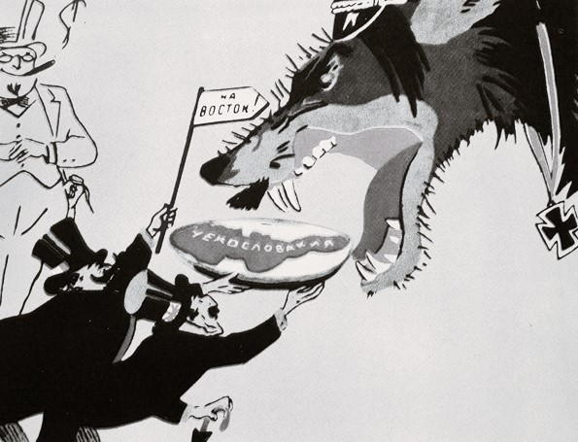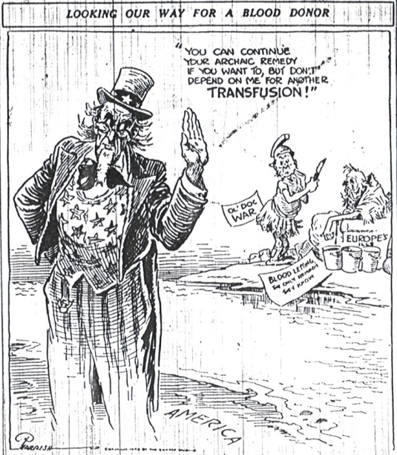 | ПАМЯТКА для анализа политической карикатуры  1.Опишите образы персонажей .  2. Каким событиям она посвящена? Почему вы так решили?  3. Определите и назовите, какие символы использовал художник. На какие детали вам хотелось бы обратить внимание в доказательство своей мысли?  4. Какое отношение к персонажам и событиям выражает карикатура?  5. Какова главная идея карикатуры? Что именно она высмеивает?  6. Какие фрагменты текста позволяют вам сделать выводы? Приведите в доказательство выделенные вами факты текста  7. В чем была упущенная возможность в предотвращении войны, по мнению авторов карикатуры?

Приложение. 4 группа. Советско-германский пакт о ненападении и его оценка.
Документ 1.
Советско-германский договор о ненападении 23 августа 1939 года.
"Статья I. Обе Договаривающиеся Стороны (ГЕРМАНИЯ И СССР) обязуются воздерживаться от всякого насилия, от всякого агрессивного действия и всякого нападения в отношении друг друга, как отдельно, так и совместно с другими державами.
Статья II В случае если одна из Договаривающихся Сторон окажется объектом военных действий со стороны третьей державы, другая Договаривающаяся Сторона не будет поддерживать ни в какой форме эту державу.
Статья IV Ни одна из Договаривающихся Сторон не будет участвовать в какой-нибудь группировке держав, которая прямо или косвенно направлена против другой стороны.
Документ 2. Британский государственный деятель У. Черчилль о реакции мировой общественности на подписание пакта Молотова — Риббентропа.
Только тоталитарный деспотизм в обеих странах мог решиться на такой однозначный противоестественный акт.
Невозможно сказать, кому он внушал большее отвращение — Гитлеру или Сталину. Оба сознавали, что это могло быть только временной мерой, продиктованной обстоятельствами.
Сталин, без сомнения, думал, что Гитлер будет менее опасным врагом для России после года войны против западных держав. Гитлер следовал своему методу «поодиночке». Тот факт, что такое соглашение оказалось возможным, знаменует всю глубину провала английской и французской политики и дипломатии за несколько лет.
В пользу Советов нужно сказать, что Советскому Союзу было жизненно необходимо отодвинуть как можно дальше на Запад исходные позиции германских армий с тем, чтобы русские получили время и могли собрать силы со всех концов своей колоссальной империи
Документ 3. И. Сталин. О Великой Отечественной войне Советского Союза. Выступление по радио 3 июля 1941 года
Могут спросить: как могло случиться, что Советское Правительство пошло на заключение пакта о ненападении с такими вероломными людьми и извергами, как Гитлер и Риббентроп? Не была ли здесь допущена со стороны Советского Правительства ошибка? Конечно, нет! Пакт о ненападении есть пакт о мире между двумя государствами. Именно такой пакт предложила нам Германия в 1939 году. Могло ли Советское Правительство отказаться от такого предложения? Я думаю, что ни одно миролюбивое государство не может отказаться от мирного соглашения с соседней державой, если во главе этой державы стоят даже такие изверги и людоеды, как Гитлер и Риббентроп…
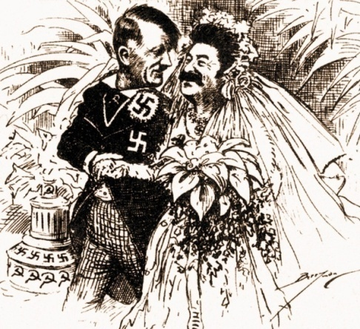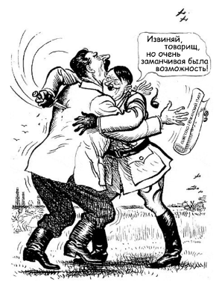 | ПАМЯТКА для анализа политической карикатуры  1.Опишите образы персонажей .  2. Каким событиям она посвящена? Почему вы так решили?  3. Определите и назовите, какие символы использовал художник. На какие детали вам хотелось бы обратить внимание в доказательство своей мысли?  4. Какое отношение к персонажам и событиям выражает карикатура?  5. Какова главная идея карикатуры? Что именно она высмеивает?  6. Какие фрагменты текста позволяют вам сделать выводы? Приведите в доказательство выделенные вами факты текста  7. В чем была упущенная возможность в предотвращении войны, по мнению авторов карикатуры?

